2025年度莫力达瓦达斡尔族交通运输局部门预算公开

批复时间： 2025年 2 月 28 日
公开时间： 2025 年 3 月 18 日

目 录

第一部分 单位概况
一、主要职能、职责
二、部门（单位）机构设置及预算单位构成情况
三、2025年度部门（单位）主要工作任务及目标
第二部分 2025年度部门（单位）预算情况说明
一、收支预算总体情况说明
二、收入预算情况说明
三、支出预算情况说明
四、财政拨款收支预算总体情况说明
五、一般公共预算支出预算情况说明
六、一般公共预算基本支出预算情况说明
七、一般公共预算“三公”经费支出预算情况说明
八、政府性基金预算支出预算情况说明
九、国有资本经营预算支出预算情况说明
十、项目支出预算情况说明
十一、机构运行经费支出预算情况说明
十二、政府采购支出预算情况说明
十三、国有资产占用情况说明
十四、项目绩效目标情况说明
第三部分 名词解释
第四部分 预算公开联系方式及信息反馈渠道
第五部分 年度部门（单位）预算表
一、收支总表
二、收入总表
三、支出总表
四、财政拨款收支总表
五、一般公共预算支出表
六、一般公共预算基本支出表
七、一般公共预算“三公”经费支出表
八、政府性基金预算支出表
九、国有资本经营预算支出表
十、项目支出表
十一、项目绩效目标表
十二、政府采购预算表

第一部分 部门概况

- 主要职能职责
（一）贯彻执行国家、自治区、呼伦贝尔市关于交通运输的法律法规和有关政策、标准、规划；组织拟定全旗交通发展规划并监督实施；参与拟定物流业发展战略和规划，拟定有关政策和标准并监督实施；指导交通行业体制改革工作。
（二）承担涉及全旗综合运输体系的规划协调工作，会同有关部门组织编制综合运输体系规划和交通运输枢纽规划及管理；负责拟定公路建设、固定资产投资的中长期计划和年度计划，并组织实施。
（三）承担全旗交通运输市场监督管理责任，组织执行道路、水路运输有关政策、准入制度、技术标准和运输规范的措施办法；指导城乡客运及有关设施规划和管理工作；承担交通运输行业管理工作；承担全旗公路路政、道路运政、交通运输工程建设和质量监督等执法门类的行政处罚权以及与行政处罚权相关的行政检查，根据法律规定行使行政强制等行政执法职能。
（四）承担全旗公路、本级市场监督管理责任，贯彻执行交通建设、养护、路政相关政策、制度和技术标准的措施办法；组织协调全旗交通重点工程建设的实施、工程质量监督和安全生产监督管理工作；指导交通运输基础设施管理和维护。负责执法信息管理系统的建设和推广应用；负责全旗交通运输综合行政执法信息的收集、统计、分析工作。
（五）制定交通科技发展规划，组织、指导全旗交通科研和科技开发工作；负责全旗汽车驾驶培训的行业管理和指导。
（六）研究提出用于交通事业的财政性资金和专项资金收支预算建议，汇编全旗交通行业财务预决算；负责局属单位国有资产的管理和保值增值的监督；负责对全旗交通专项资金征收和使用进行审计及交通建设项目的内部审计；执行有关交通规费政策并监督实施；提出有关财政、土地、价格等方面的政策建议。
（七）组织协调全旗交通行业安全生产和应急管理工作，依法组织或参与事故调查处理工作；负责对全旗重点物资运输和紧急客货运输进行调控；组织公路、抢险、战备工作的应急运输。
（八）指导交通运输信息化建设，监测分析运行情况，开展相关统计工作，指导交通行业环境保护和节能减排工作。
（九）承担旗人民政府交办的其他工作。
- 部门（单位）机构设置及预算单位构成情况
1．根据莫旗交通运输局部门职责分工，莫旗交通运输局部门内设机构包括交通运输局综合保障中心，为局本级。
2．从预算单位构成看，纳入本部门2025年部门汇总预算编制范围的预算单位共计3家，具体包括：交通运输局本级、公路养护服务中心、交通运输综合行政执法大队。详细情况见表：

序号 | 单位名称 | 单位性质
1 | 交通运输局 | 财政拨款的行政单位
2 | 公路养护服务中心 | 公益一类事业单位
3 | 交通运输综合行政执法大队 | 公益一类事业单位
- 2025年度部门（单位）主要工作任务及目标
（一）抓党建强引领，加强交通运输事业领导
一年来，我们持续提升党建质量水平，行业干事创业氛围积极向上。全局上下切实提高政治站位，将巩固主题教育成果与深入开展的党纪学习教育有效结合，进一步深刻领悟“两个确立”的决定性意义，增强“四个意识”、坚定“四个自信”、做到“两个维护”。一是把“第一议题”放在核心位置。2024年局党组共组织召开26次党组会议，坚决落实“第一议题”制度，切实保障学习成效。二是扎实开展党纪学习教育。先后组织召开专题会议3次，进行安排部署、总体谋划。累计开展党组理论学习中心组学习12次、研讨4次，有效推动党纪法规入脑入心。三是严格落实意识形态工作责任制。凝心聚力铸牢中华民族共同体意识，开展“六句话的事实和道理”宣讲1次，汇聚起推动高质量发展的强大正能量。四是全面从严治党得到新加强。坚持严管厚爱相结合，严格干部因私出国（境）的管理。纵深推进“廉洁交通”建设，持续推进作风效能建设，制定“六个责任清单”，始终保持作风整治的高压态势。五是依托党务公开‌促进权力透明运行。本年度党务公开内容35条工作，通过党务公开，确保党内权力在阳光下运行，减少腐败的可能性。
（二）抓项目稳投资，综合交通网络加速构建
一年来，我们坚持不懈狠抓项目，全力推动四好农村路建设，交通运输事业高质量发展蔚然成势。截至2023年底，全旗公路通车总里程3036.696公里，全旗公路密度29.32公里/百平方公里，远超平均水平。一是2023年续建项目全面提速。完成胜利屯至口门屯农村公路15.4公里建设；二是市级重点项目建设取得重要进展。完成省道527线莫力达瓦机场公路项目；三是国省干线建设持续优化。已完成国道231线嫩江渡口至苇塘沟段公路养护工程19.352公里；省道201线尼尔基至拉哈段公路养护工程10月底完成主体工程。四是交通脱贫攻坚成果同乡村振兴有效衔接。2024年新建X343至欧肯河农场八队公路2公里，已开工建设。五是加强固定资产投资。截至目前完成公路交通固定资产投资8113万元，为全旗经济稳增长作出了重要贡献。五是“四好农村路”建设高质量推进。大力实施农村公路养护工程，已实施农村公路养护工程5条，总里程41.585公里（因招投标较晚截至目前完成总工程量的20%）；日常养护有序开展，截至目前，日常养护修补坑槽8316平方米，灌缝11550延米，处理大甘线、卧罗河至塔温敖宝翻浆土石方1200立方米，共投入机械台班63台班，补设标志牌41套，爆闪灯8套，整修路肩15000延米，修补路肩冲沟1400立方米，增补警示柱24根。
（三）抓运输优服务，综合运输服务提质增效
一年来，我们深入践行为民根本宗旨，交通民生实事亮点纷呈。一是城乡物流服务水平大幅提升。加快客货邮融合发展，解决农村物流“最后一公里”，2024年完成建设、改造村级农村物流服务点220个，建成覆盖全旗的县、乡、村三级物流网络。全旗道路客运出行便捷度、货运物流畅通度、群众感受满意度不断攀高，2023年城乡交通运输发展水平经自治区交通运输厅运输服务处审核评定为4A级，较上一年度提升一个档次。二是法治交通深入推进。依法行政扎实推进，执法规范化建设深入实施，截至目前，累计作出行政处罚决定159件。
（四）抓改革提效能，营商环境水平不断提升
一年来，我们更加突出改革创新驱动，行业现代治理能力稳步提升。一是助力招商引资工作提质增效。积极与投资企业和个人对接洽谈相互交流考察，聚焦“招得来”“落得下”为结果导向，实现了招商任务和质量双突破。2024年，旗投资促进中心下发任务5000万元，截至目前，已成功签订招商引资协议资金2600万元，实现落地项目投资资金1519万元。二是持续推进交通运输行业信用体系建设。以“信用交通城市”建设为抓手，推进信用理念、信用制度、信用手段与综合交通运输体系各方面、各环节深度融合，不断完善“信用交通”数据归集工作，试点开展“交通+信贷”联合惩戒，以信用为基础的新型监管机制加快构建，为全面建成高水平社会信用体系奠定坚实基础。
（五） 织紧交通“安全网”，安全形势稳定向好

一年来，我们统筹推进安全与发展，交通运输发展稳中有进。一是稳定基础更加坚实。健全完善维稳指挥体系，全面压实维稳责任，突出加强安全防范，深入开展涉稳风险排查整治325次，各类矛盾纠纷有效化解。推进扫黑除恶制度化常态化，有力打击查处恶意损坏公路设施等恶性事件。二是安全生产形势平稳。日常监管及调度能力实现较大突破，扎实开展安全生产“三年治本攻坚”行动，狠抓道路运输尤其是“两客一危”运输车辆安全治理，开展“大学习、大培训、大考试”专项行动培训1次，危险货物运输专项检查1次，出租汽车专项整治行动1次，汛期道路隐患排查行动1次，全旗道路运输事故三项指标连续2年下降。

第二部分 2025年度单位预算情况说明

一、收支预算总体情况说明
莫旗交通运输局2025年度收入、支出预算总计7849.16万元，与上年相比收、支预算总计各增加5353.12万元，增长21.44%。其中：
（一）收入预算总计7834.62万元。包括：
1.本年收入合计7834.62万元。
（1）一般公共预算拨款收入1432.77万元，与上年相比增加10.88万元，增长 0.76 %。主要原因是2025年度新考录人员1人。
（2）政府性基金预算拨款收入6401.85万元，与上年相比增加5327.7万元，增长495.99%。主要原因是本年度新增政府性基金预算，为街巷硬化本金及利息偿还。
（3）国有资本经营预算拨款收入0万元，与上年相比增加0万元，增长0%。主要原因是不存在此项内容。
（4）财政专户管理资金收入0万元，与上年相比增加0万元，增长0%。主要原因是不存在此项内容。
（5）事业收入0万元，与上年相比增加0万元，增长0%。主要原因是不存在此项内容。
（6）事业单位经营收入0万元，与上年相比增加0万元，增长0%。主要原因是不存在此项内容。
（7）上级补助收入0万元，与上年相比增加0万元，增长0%。主要原因是不存在此项内容。
（8）附属单位上缴收入0万元，与上年相比增加0万元，增长0%。主要原因是不存在此项内容。
（9）其他收入0万元，与上年相比增加0万元，增长0%。主要原因是不存在此项内容。
2．上年结转结余14.54万元。与上年相比增加14.54万元，增长100 %。主要原因是2024年度支出较少，故存在14.54万元结转结余。
（二）支出预算总7849.16万元。包括：
1．本年支出合计7849.16万元。
2．年终结转结余0万元，主要原因是本年度年终无结转结余。

二、收入预算情况说明
莫旗交通运输局2025年度收入预算总计 7849.16万元，包括本年收入7834.62 万元，上年结转结余14.54万元。其中：
本年一般公共预算收入1432.77万元，占 18.28%；
本年政府性基金预算收入6401.85万元，占 81.72%；
本年国有资本经营预算收入0万元，占0%；
本年财政专户管理资金0万元，占0%；
本年事业收入0万元，占0 %；
本年事业单位经营收入0万元，占0%；
本年上级补助收入0万元，占0 %；
本年附属单位上缴收入0 万元，占0 %；
本年其他收入 0万元，占0 %；
上年结转结余的一般公共预算收入0万元，占0 %；
上年结转结余的政府性基金预算收入 0万元，占0 %；
上年结转结余的国有资本经营预算收入0万元，占0 %；
上年结转结余的财政专户管理资金0万元，占0 %；
上年结转结余的单位资金0万元，占0 %。

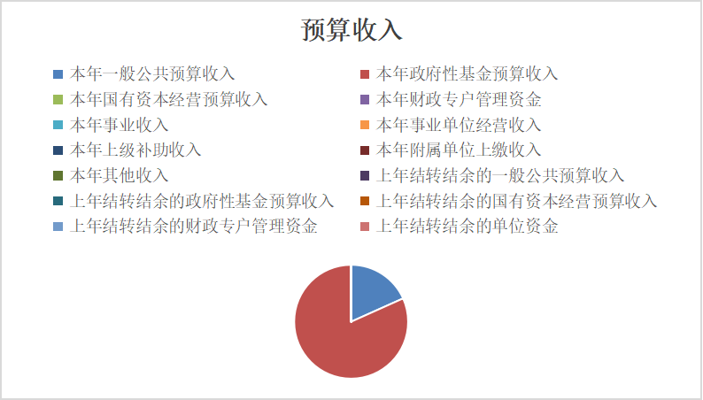
图1.收入预算图

三、支出预算情况说明
莫旗交通运输局2025年度支出预算合计7834.62万元，其中：
基本支出 1286.77万元，占 16.42%；
项目支出 6562.39 万元，占83.58 %；
事业单位经营支出 0万元，占0 %；
上缴上级支出 0万元，占 0 %；
对附属单位补助支出 0万元，占0%。

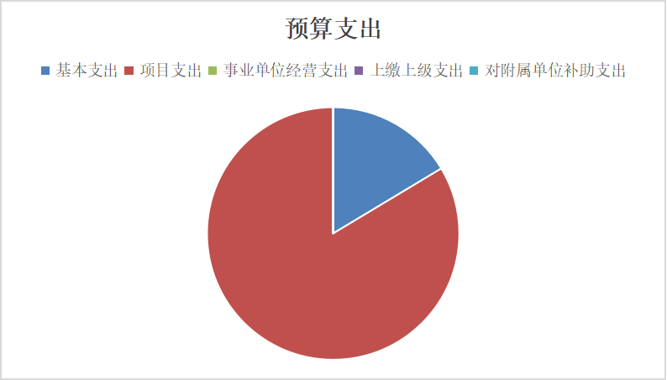
图2.支出预算图

四、财政拨款收支预算总体情况说明
莫旗交通运输局2025年度财政拨款收、支总预算 7849.16万元。与上年相比，财政拨款收、支总计各增加 5353.13万元，增长214.46%。主要原因是本年度街巷硬化本息偿还支出列入预算，导致项目增加，财政拨款收入增加。

五、一般公共预算支出预算情况说明
莫旗交通运输局2025年度一般公共预算财政拨款支出预算1432.77万元，与上年相比增加81.89万元，增长6.06 %。具体情况如下：
（一）一般公共服务（类）
一般公共服务类年初预算数为1432.77万元，与上年相比增加81.89万元。其中：
（1）社会保障和就业支出（类）支出 178.09万元，主要用于职工福利保障支出。与上年相比减少2.71万元，增长1.49 %。主要原因是2025年度存在退休人员，职工保险福利减少。
（2）卫生健康支出（类）支出58.78 万元，主要用于职工医疗保险保障支出。与上年相比增加6.82万元，增加10.39%。主要原因是本年度医疗保险基数及比例变动。
（3）城市社区支出6401.85万元，主要用于街巷硬化本息偿还。与上年相比增长5327.7万元，增长495.99%。主要原因是本年度新增街巷硬化本息偿还项目，增加预算。
（4）交通运输支出（类）支出1116.22万元，主要用于职工福利保障支出。与上年相比增加40.23万元，增长3.73 %。主要原因是本年度公路项目增加，交通运输支出增加。
（5）住房保障支出（类）支出 94.20万元，主要用于职工住房公积金保障支出。与上年相比减少5.28万元，减少5.30 %。主要原因是本年度退休1人，住房公积金预算较少。
（二）公共安全（类）
公共安全类年初预算数为0万元，与上年相比增加减少0 万元。其中：
1．公安（款）行政运行（项）。年初预算0万元，与上年相比增加0万元，增长0%。变动原因：无此项内容。

六、一般公共预算基本支出预算情况说明
交通运输局2025年度一般公共预算财政拨款基本支出预算1286.77万元，其中：
（一）人员经费1205.40万元。主要包括：基本工资372.95万元、津贴补贴340.64万元、奖金68.31万元、绩效工资25.79万元、住房公积金94.20万元、医疗费58.78万元、其他工资福利支出21.22万元、其他社会保障缴费0.7万元、机关事业单位基本养老保险缴费114.63万元、工会经费15.26万元、福利费1.56万元、退休费63.45万元、对个人和家庭的补助77.66万元、生活补助14.20万元等。
（二）公用经费81.36万元。主要包括：办公费16.69万元、邮电费2.4万元、取暖费36.19万元、物业管理费7.75万元、差旅费2万元、公务用车运行维护费7.15万元、其他交通费用9.18万元等。

七、一般公共预算“三公”经费支出预算情况说明
交通运输局2025年度一般公共预算拨款安排的“三公”经费预算支出7.15万元，其中因公出国（境）费支出0万元，占0%；公务用车购置及运行维护费支出7.15万元，占100 %；公务接待费支出0万元，占0%。具体情况如下：
一般公共预算拨款安排的“三公”经费预算支出7.15万元，比上年预算减少4.4万元，减少38.09 %；其中：
1．因公出国（境）费预算支出0万元，比上年预算增加0万元，主要原因是无此项内容。
2．公务用车购置及运行维护费预算支出 7.15 万元。其中：
（1）公务用车购置预算支出0万元，比上年预算增加0万元，主要原因是无此项内容。
（2）公务用车运行维护费预算支出7.15万元，比上年预算减少4.4万元，主要原因本年度三公预算减少，公务用车运行维护费减少。
3．公务接待费预算支出0万元，比上年预算增加0万元，主要原因是无此项内容。

八、政府性基金预算支出预算情况说明
交通运输局2025年度政府性基金支出预算支出6401.85万元。与上年相比增加5327.70万元，增长495.99%。主要原因为本年度新增政府性基金预算，为街巷硬化本金及利息偿还。
其中：
1．城乡社区支出（类）政府住房基金及对应专项债务收入安排的支出（款）管理费用支出（项）支出6401.85万元，主要是用于街巷硬化本金及利息偿还。

九、国有资本经营预算支出预算情况说明
交通运输局2025年度国有资本经营预算支出0万元。与上年相比增加0万元，增长0%。主要原因是本年无国有资本经营预算支出。
其中：
1．国有资本经营预算支出（类）解决历史遗留问题及改革成本支出（款）“三供一业”移交补助支出（项）支出0万元，主要是本年无国有资本经营预算支出。

十、项目支出预算情况说明
交通运输局2025年度预算安排项目15个，项目预算总金额6562.39万元。其中，财政本年拨款金额6547.85万元，财政拨款结转结余 0 万元，财政专户管理资金 0万元，单位资金15.54 万元。

十一、机构运行经费支出预算情况说明
交通运输局2025年度机构运行经费预算支出83.54万元，与上年相比减少2.18万元，减少2.6%。主要原因是：本年度日常活动减少，公用经费相对减少。

十二、政府采购支出预算情况说明
交通运输局2025年度政府采购支出预算总额0万元，其中：拟采购货物支出0万元、拟采购工程支出0万元、拟购买服务支出0万元。

十三、国有资产占用情况说明
交通运输局共有车辆23辆，其中，一般公务用车0辆、执法执勤用车7辆、特种专业技术用车8辆、业务用车0辆、其他用车8辆等。单价50万元（含）以上的通用设备0台（套），单价100万元（含）以上的专用设备0台（套）。

十四、项目绩效目标情况说明
交通运输局2025年度填报绩效目标的预算项目64个，公开项目64个，公开项目占全部预算项目的100%。公开填报绩效目标的项目预算 7849.16万元，占全部项目预算的100%。

第三部分 名词解释

一、财政拨款：从同级财政部门取得的各类财政拨款，包括一般公共预算拨款、政府性基金预算拨款、国有资本经营预算拨款。
二、一般公共预算拨款收入：指财政当年拨付的资金。
三、财政专户管理资金：缴入财政专户、实行专项管理的高中以上学费、住宿费、高校委托培养费、函大、电大、夜大及短训班培训费等教育收费。
四、单位资金：除财政拨款收入和财政专户管理资金以外的收入，包括事业收入（不含教育收费）、上级补助收入、附属单位上缴收入、事业单位经营收入及其他收入（包含债务收入、投资收益等）。
五、基本支出：指为保障机构正常运转、完成工作任务而发生的人员支出和公用支出。
六、项目支出：指在基本支出之外为完成特定工作任务和事业发展目标所发生的支出。
七、对个人和家庭的补助：是指政府用于对个人和家庭的补助支出。
八、“三公”经费：指部门（单位）用一般公共预算财政拨款安排的因公出国（境）费、公务用车购置及运行维护费和公务接待费。其中，因公出国（境）费反映部门（单位）公务出国（境）的住宿费、旅费、伙食补助费、杂费、培训费等支出；公务用车购置及运行维护费反映部门（单位）公务用车购置费、燃料费、维修费、过路过桥费、保险费、安全奖励费用等支出；公务接待费反映部门（单位）按规定开支的各类公务接待（含外宾接待）支出。
九、机构运行经费：指部门（单位）使用一般公共预算安排的基本支出中的日常公用经费支出，包括办公及印刷费、邮电费、差旅费、会议费、福利费、日常维修费、专用材料及一般设备购置费、办公用房水电费、办公用房取暖费、办公用房物业管理费、公务用车运行维护费及其他费用等。

第四部分 预算公开联系方式及信息反馈渠道

本单位预算公开信息反馈和联系方式：
联系人：周艳彤 联系电话：15049079026

